**ASSUNTO: Indica-se ao Excelentíssimo Senhor Prefeito Municipal Carlos, para que seja feita manutenção no assento e também na estrutura do ponto de ônibus localizado no início da Rua Campo Grande, próximo ao Espaço Cidadão.**

**DESPACHO**

**SALA DAS SESSÕES ____/____/_____**

**PRESIDENTE DA MESA**

**INDICAÇÃO Nº / 2019**

**SENHOR PRESIDENTE,**

**SENHORES VEREADORES e VEREADORAS,**

**INDICAR** na forma regimental, e depois de ouvido o Douto Plenário desta Casa, que seja oficiado ao **Excelentíssimo Senhor Prefeito Municipal Carlos Nelson Bueno**, para que seja feita manutenção no assento e também na estrutura do ponto de ônibus localizado no início da Rua Campo Grande, próximo ao Espaço Cidadão.

Seguem as imagens:

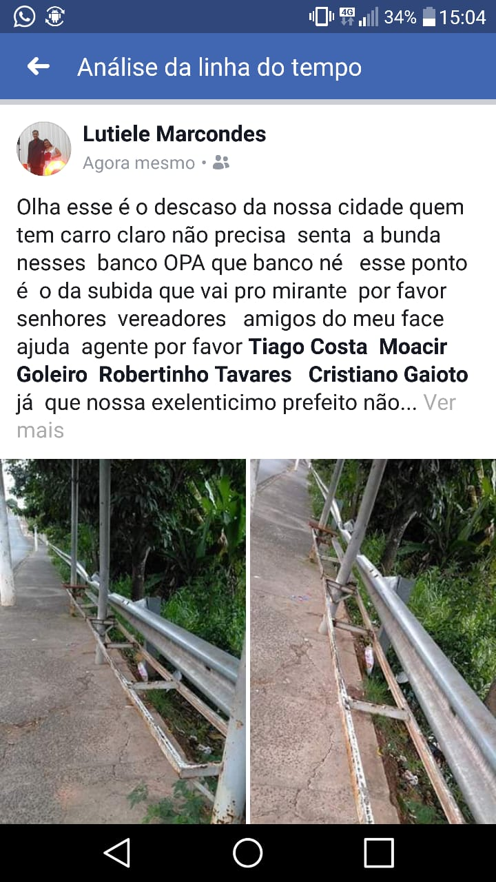

SALA DAS SESSÕES “VEREADOR SANTO RÓTOLLI”, aos 04 de fevereiro de 2019.

**VEREADOR DOUTOR TIAGO CESAR COSTA**

